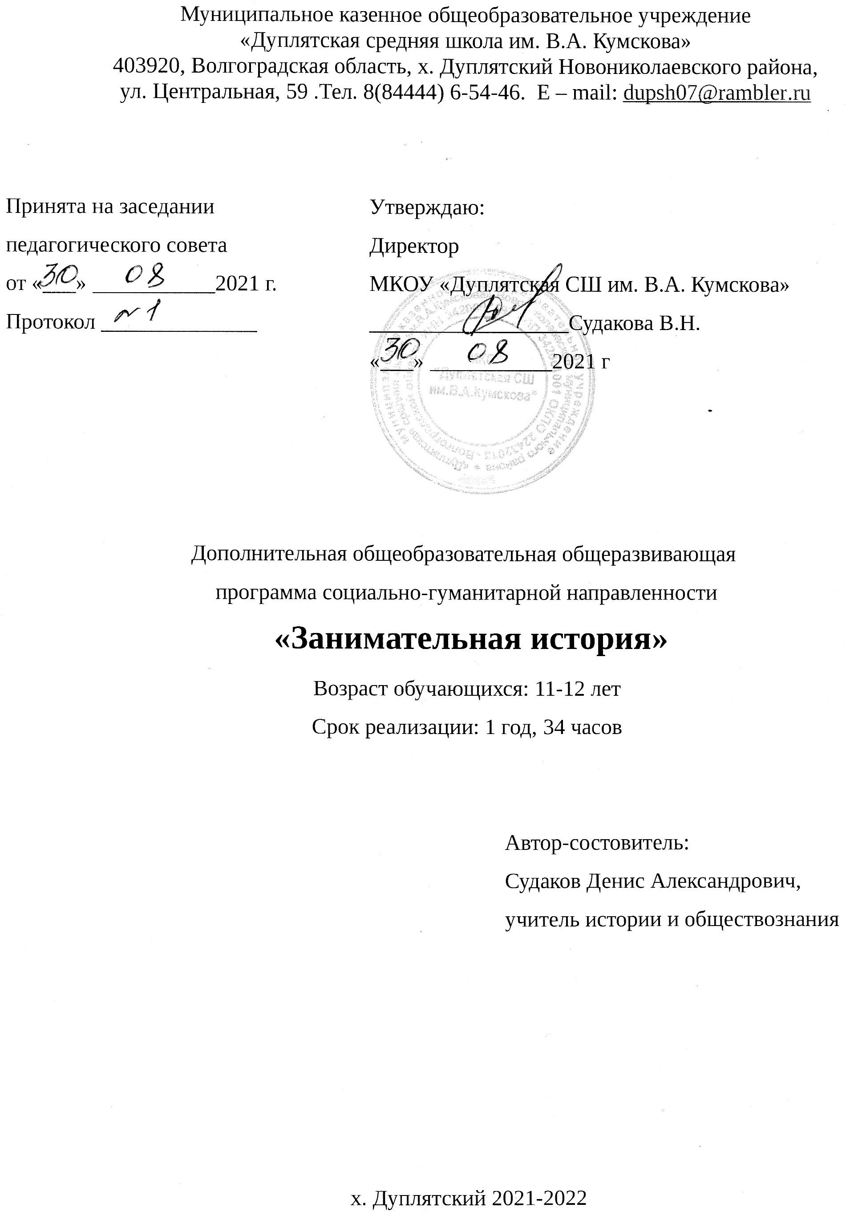
ПОЯСНИТЕЛЬНАЯ ЗАПИСКА.
Патриотическое воспитание школьников – многогранный процесс, требующий комплексного подхода. В настоящее время проблема патриотического воспитания является очень актуальной, так как современному обществу нужны патриоты, интеллектуально и духовно развитые люди, любящие свою родину, почитающие традиции наших дедов и прадедов, атрибуты государственной власти.
Ведущая роль в патриотическом воспитании принадлежит учебному процессу. Уже в младших классах учащиеся осмысливают такие понятия как Родина, подвиг, патриот, воин-освободитель и др., узнают о победах нашего народа, учатся любить родную природу.
Дополнительная образовательная программа «Занимательная истории» призвана способствовать воспитанию гражданственности, патриотизма, уважения к правам, свободам и обязанностям человека через получение первоначальных представлений о Конституции РФ, через ознакомление с государственной символикой, с героическими страницами истории России, знаменательными датами, с историческим прошлым своей «малой родины», её культурными и национальными традициями.
Программа ориентирована на учащихся 5 класса, рассчитана на один час в неделю, на обучение в течение одного года. (34 часа)
ЦЕЛЬ: Вызвать у учащихся интерес к изучению исторических и культурных традиций своей родины; способствовать воспитанию человека-патриота.
ЗАДАЧИ: ознакомить учащихся с наиболее важными историческими событиями и датами прошлого и настоящего; помочь детям ощутить себя полноправными членами общества, гражданами своей страны.

Поурочно-тематический план

№ | Тема занятия | Кол-во часов | Дата проведения
1. | Вводное занятие. Знакомство с программой факультатива. | 1
 | Наша родина - Россия | 23
2 | Национальные символы России | 1
3 | «Единое государство, когда един народ…» | 1
4-6 | Путешествие в прошлое русского народа. | 3
7-9 | Кто и как управляет в нашей стране | 3
10-11 | Памятники всемирного наследия | 2
12 | Конституции РФ | 1
13-17 | Путешествие по стране. Посмотри, как он хорош, мир, в котором ты живешь. | 5
18-21 | Культурное наследие прошлого. | 4
22-24 | Память об историческом прошлом – это свойство души человека | 3
 | След Великой Отечественной войны | 5
25-27 | «Мы этой памяти верны…» | 2
28-29 | След Великой Отечественной войны в жизни родного края. Герои войны – наши земляки. | 2
30 | «Пусть всегда будет солнце…» | 1
 | Чем живет планета Земля? | 5
31-32 | «Издалека долго…»  (Волга – великая русская река. Всемирный день водных ресурсов. Реки моей «малой родины») | 2
33 | Знай, люби и береги свой край. | 1
34 | Резервное время | 1

